**НОВИНКА! АВТОРСКИЙ ТУР**

**8, 14, 21 августа 2021 г.**

**«Кусочек Англии   
и семь футов под парусом»**

***Хотите провести незабываемый выходной? Побывать в уголке Англии с ухоженными газонами, с великолепными лошадьми и возможностью почувствовать себя наездником? А еще вас ждет путешествие на яхте - прекрасная возможность расслабиться и ощутить себя единым целым с окружающей природой. Находясь на борту яхты и любуясь водными пейзажами, можно на время позабыть о всяких стрессах и депрессии, которые постоянно возникают в городской среде. Ждем вас в Таганроге!***

***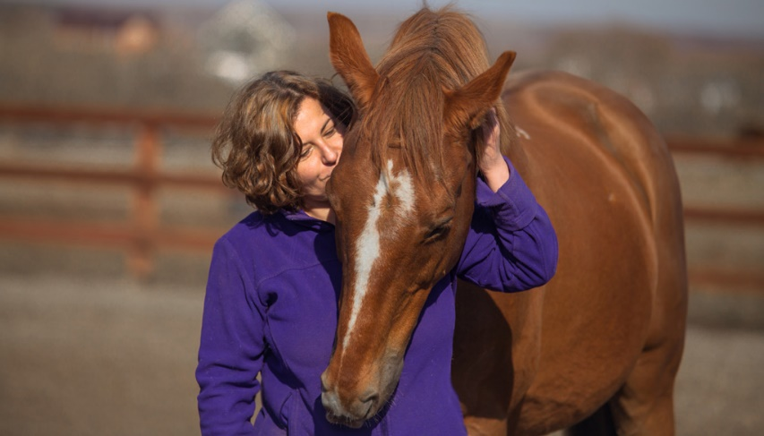*  
07.56-09.23 Электропоезд Ростов-Таганрог**

**09.30** **Встреча у паровоза на Площади Восстания**

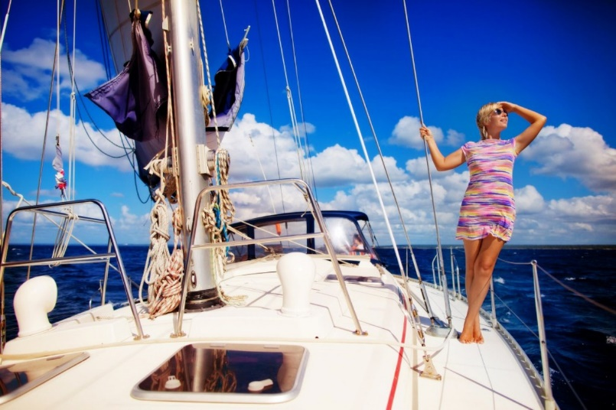**09.30-10.00 Трансфер в конноспортивный клуб «Голден хорс».   
10.00-12.00 Вас ждет незабываемая встреча с самыми прекрасными животными – лошадьми.** Смотреть на нее во всем блеске великолепия никому не надоест. **Иппотерапия - общение** **с** **лошадью** не только одаривает человека эстетическим наслаждением, но и помогает снять напряжение большого города и получить заряд положительной энергии.  
Покормить лошадей, погладить, сделать селфи и это еще не все!  
***Каждый сможет примерить на себя роль наездника и прокатиться на лошади!*   
12.00-12.30 Переезд в центр города.  
12.30-13.15 Обед в тематическом кафе города**

**13.15-13.30** Переезд яхтклуб.

**13.30-14.30** Вас ждет незабываемое вояж на яхте! Свежий бриз и необыкновенные виды города со стороны моря предвосхитят ваше путешествие.   
Вы сможете искупаться в Таганрогском заливе, устроить пикник на борту яхты и сделать отличные фото!  
**С 15.00** Свободное время на набережной позволит вам насладиться изысканной кухней ресторана «Альбатрос», расположенного непосредственно у воды залива. Попить вкусного чая или чашечку кофе на берегу в компании чаек, позволит вам почувствовать себя как минимум на французской Ривьере.

**17.39, 18.51, 19.49, 21.00 Электропоезда Таганрог-Ростов**

**Стоимость тура: 2 200 руб.**

***В стоимость включено:***

*• экскурсия с интерактивом в конноспортивном клубе «Голден хорс»*

*• таганрогская тюлечка + вино на яхте*

*• экскурсионное и транспортное обслуживание*

*• путешествие на яхте*

***Дополнительно оплачивается:***

*• проезд в электропоезде Ростов-Таганрог-Ростов (~260), обед в кафе (~300)*